МИНИСТЕРСТВО НАУКИ И ВЫСШЕГО ОБРАЗОВАНИЯ
РОССИЙСКОЙ ФЕДЕРАЦИИ
Федеральное государственное бюджетное образовательное учреждение
высшего образования
«КУБАНСКИЙ ГОСУДАРСТВЕННЫЙ УНИВЕРСИТЕТ»
(ФГБОУ ВО «КубГУ»)

Факультет компьютерных технологий и прикладной математики

Кафедра вычислительных технологий

ОТЧЁТ ПО ВЫПОЛНЕНИЮ ЛАБОРАТОРНОЙ РАБОТЫ № 13
по дисциплине "Теоретические основы компьютерной графики"

Работу выполнил: Романов В.В.

Направление подготовки: 02.03.02 Фундаментальная информатика и информационные технологии.

Доцент: Полупанова Е.Е.

Цель работы: для представленной электронной модели детали создать ортогональные и аксонометрическое изображения, а также чертеж детали.

Ход работы
Чтобы определить положения секущих плоскостей, нужно задать режимы объектной привязки, установить текущим слой “Секущая плоскость” и, наконец, определить секущую плоскость фронтального разреза.
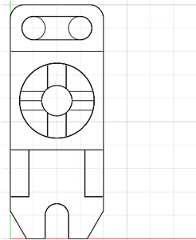
Рис.1 – Вид детали сверху

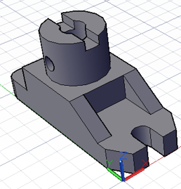
Рис.2 – Полученный результат

Теперь определим секущую плоскость для вида сверху, перемещая плоскость
вверх за среднюю треугольную ручку, чтобы она не пересекала модель.

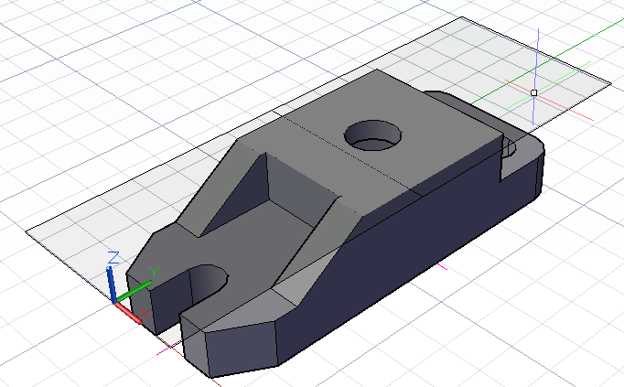
Рис.3 – Секущая плоскость для вида сверху

Аналогично сделаем для вида сбоку.
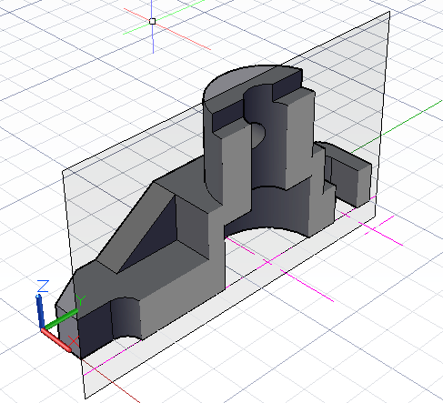
Рис.4 - Секущая плоскость для вида сбоку

Определяем секущую плоскость для создания соединения вида с разрезом.
Для этого нам понадобится построить вспомогательный контур, определяющий линию сечения.
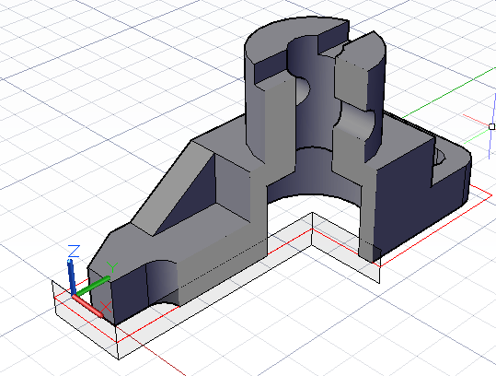
Рис.5 – Создание контура

Настроим параметры изображения. Для этого следует указать на линию Секущая плоскость 1 и нажать ПКМ, выбрав в открывшемся окне нужные нам параметры.
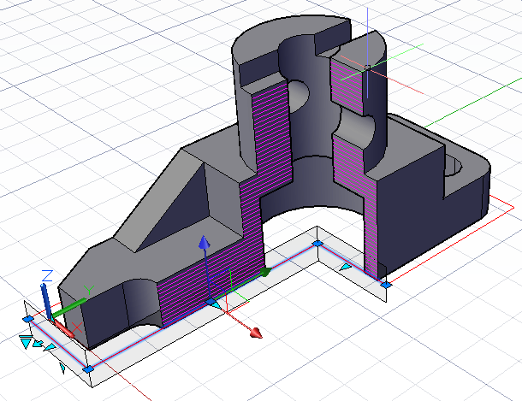
Рис.6 – Создание контура
Создаем изображение фронтального разреза, вида сверху, на месте вида слева.
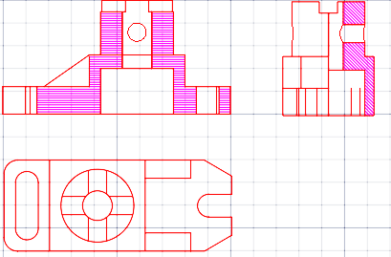
Рис.7 – Изображение фронтального разреза
Изображения располагаем в проекционной связи и расчленяем блоки изображений. Затем строим осевые и центровые линии.
На виде слева необходимо удалить контурную линию на соединении вида с разрезом, выполнить зеркальное отображение, отредактировать штриховку и нанести обозначения профильного разреза.
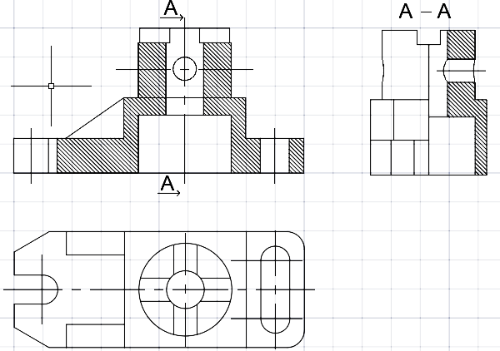
Рис.8 – Изображение детали в трех видах

Теперь скачаем рамку из интернета, изменим данные и добавим размеры.
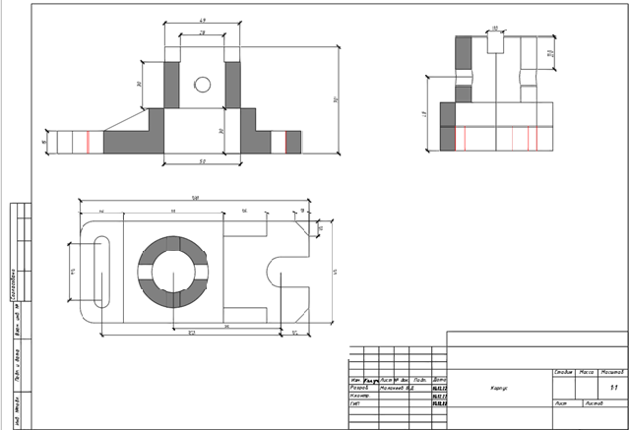

Вывод: создал ортогональные и аксонометрическое изображения, а также чертеж детали для представленной электронной модели.

